Kompletterande
Seglingsföreskrifter
Lomma Skiff Regatta & GP 4 – 29:er
Datum: 10 – 11 sep 2022
Plats: Lomma
Tävlingens nivå: Blå
Båtklass: 29:er, 49fx och 49:er
Arrangör: Lommabuktens Seglarklubb

1. Regler

  - Straff enligt KSR 44.1 ändras till ett ensvängsstraff.

2. Ändringar i seglingsföreskrifterna

2.1 Ändringar i seglingsföreskrifterna anslås på den officiella anslagstavlan på Sailarena senast kl. 09.00 samma dag som de träder i kraft.

2.2 Ändringar i tidsprogrammet anslås senast kl 20:00 dagen innan de träder
i kraft.

3. Signaler visade på land

3.1 Signaler visas på land i signalmasten som är placerad på hamnplan.

3.2 När flagga AP visas i land ersätts ”en minut” i Kappseglingssignaler med ”tidigast 30 minuter”.

3.3 Flagga D hissas från signalmasten när säkerhetsorganisationen har gått ut. Deltagare uppmanas att stanna i hamn tills signalflagga D är hissad.

4. Tidsprogram

4.1 Coachmöte Lördag kl. 09.00
Seglarmöte Lördag kl. 09.30
Första varningssignal: Lördag kl. 10:55
Coachmöte Söndag kl. 08.00
Första varningssignal: Söndag kl. 09:55
Senast tid för sista Varningssignal: Söndag kl. 15:00

4.2 Åtta kappseglingar är planerade för regattan

5. Klassflaggor
Klass/start Signalflagga
29:er 29:er Klassflagga
49fx Flagga F
49:er Flagga F

Klasserna kan startas i vilken ordning som helst.

6. Banan

6.1 Banan är en Kryss / Länsbana med spridarmärke och Gate.

29:er ska segla: Start – 1 – 1a – 2s/2p – 1 – 1a – 2p – Mål
49fx & 49:er ska segla: Start – 1 – 1a – 2s/2p – 1 – 1a – 2s/2p – 1 – 1a – 2p – Mål

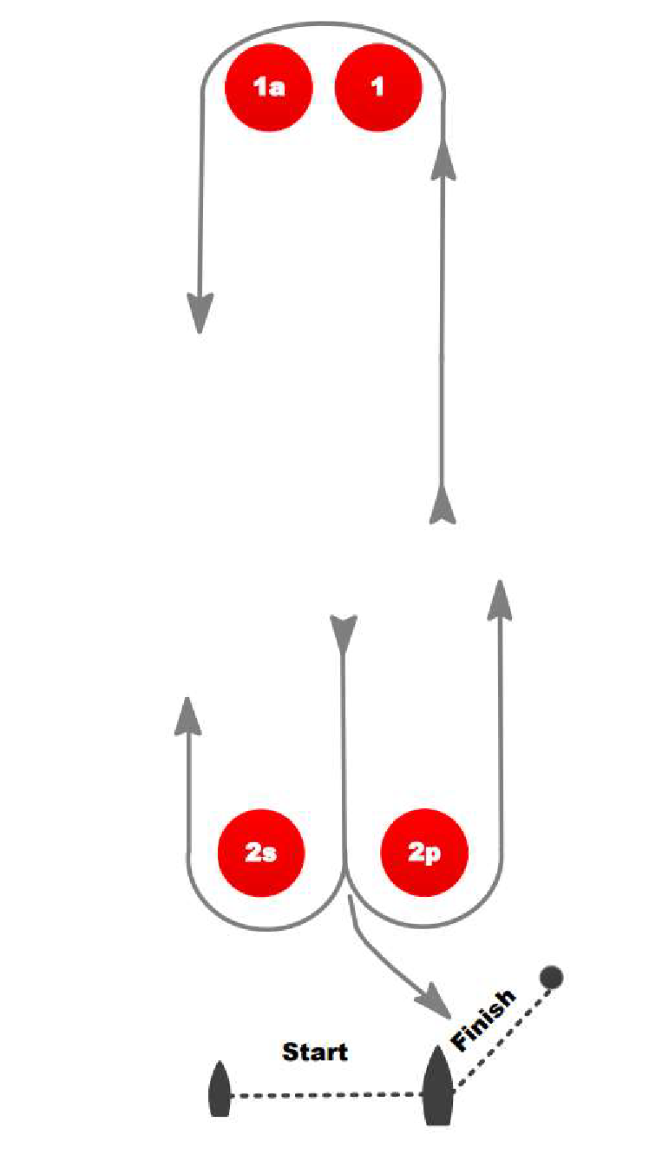

Boj 1 är en orange droppboj - 1a orange kulboj
Boj 2s och 2p är röda droppbojar.

6.2 Startlinjen är mellan en stång med orange flagga på startfartyget och
en flaggboj med orangeflagga.
6.2 Mållinjen är mellan en stång med en blå flagga på målfartyget och
en flaggboj med blå flagga.

6.3 Vid banändring flyttas de ordinarie rundningsmärkena.
Detta ändrar Appendix S 10.1

7 Tidsbegränsning

7.1 Maximitiden för första båt i mål är 50 minuter.

7.2 Kappseglingskommittén kommer att försöka anpassa banlängden så att en kappsegling tar cirka 30 minuter att segla.

7.3 En båt som inte går i mål inom 15 min efter att första båt har gått i mål räknas som inte ha gått i mål (DNF). Detta ändrar KSR 35.

7.4 En båt som startar senare än 5 minuter efter sin startsignal räknas som inte startande (DNS).

8. Protester och ansökningar om förhandling
8.1 Protester och ansökningar om förhandling ska lämnas in till tävlingsexpeditionen före protesttidens utgång. Blanketter finns tillgängliga på tävlingsexpeditionen.
Protesttidens utgång är 45 minuter efter det att sista båten i klassen har gått i mål i dagens sista kappsegling eller kappseglingskommittén har signalerat ingen mer kappsegling idag, vilket som är senast. Protesttidens utgång per klass anslås på den officiella anslagstavlan.

8.3 Kallelse till förhandling, med tid och plats för förhandlingen, anslås senast 30 minuter efter protesttidens utgång.

7. Säkerhet
7.1 Båtar som startar men utgår och anmälda båtar som inte startar ska anmäla detta utan dröjsmål till seglingsledningen, annan funktionär eller expeditionen i land. Alla följebåtar/coachbåtar anses ingå i säkerhets- organisationen och skall på funktionärs begäran utan dröjsmål följa anvisningar.

Lomma 2022-09-05
Seglingsledare: Marcus Skogfeldt

